

Πανεπιστήμιο Κρήτης –Τμήμα Επιστήμης Υπολογιστών
ΗΥ252– Αντικειμενοστρεφής Προγραμματισμός
Διδάσκων: Ι. Τζίτζικας
Χειμερινό Εξάμηνο 2020-2021

[Α ΦΑΣΗ PROJECT]

Εισαγωγή
[Σοφία Κουλουράκη]
[ΑΜ5153]
[10/1/24
]

Think and describe what you plan to do and why it will be useful.

Περιεχόμενα
1. Εισαγωγή 1
2. Η Σχεδίαση και οι Κλάσεις του Πακέτου Model 1
3. Η Σχεδίαση και οι Κλάσεις του Πακέτου Controller 1
4. Η Σχεδίαση και οι Κλάσεις του Πακέτου View 2
5. Η Αλληλεπίδραση μεταξύ των κλάσεων – Διαγράμματα UML 2
6. Λειτουργικότητα (Β Φάση) 2
7. Συμπεράσματα 2

Εισαγωγή

Εδώ θα περιγράψετε σε γενικές γραμμές ποιο μοντέλο χρησιμοποιήσατε για την εργασία σας (MVC) και θα αναφέρετε πολύ συνοπτικά τι περιέχουν οι υπόλοιπες ενότητες της αναφοράς.
Σε IntelliJ με βαση το μοντελο mvc , controler(η υλοποιηση του παιχνιδιου), view(υλοποιηση του ταμπλο), model(board,card,player,square,deck,pawn)

Η Σχεδίαση και οι Κλάσεις του Πακέτου Model

Εδώ θα περιγράψετε τo σχέδιο υλοποίησης της προγραμματιστικής εργασίας του πακέτου model. Συγκεκριμένα. στην Α φάση του Project θα περιγράψετε τη σχεδίαση κάθε κλάσης (π.χ., αν χωρίσατε μία κλάση σε υποκλάσεις και για ποιους λόγους), ποιες μεθόδους σκοπεύετε να χρησιμοποιήσετε στη Β φάση του Project (και για ποιο λόγο είναι χρήσιμες, ποια είναι η λειτουργικότητα τους). Μπορείτε να το χωρίσετε και σε υπό ενότητες την ενότητα αυτή (πχ ενότητα για την κλάση και τις υποκλάσεις της Tile, ενότητα για την κλάση Player κλπ.). Επιπλέον, μπορείτε να συμπεριλάβετε διαγράμματα UML για να σας βοηθήσουν στην επεξήγηση των κλάσεων. Στη Β φάση του project, συμπληρώνετε τις λεπτομέρειες της υλοποίησης (πχ αλγόριθμοι που χρησιμοποιήθηκαν) και τυχόν αλλαγέςmodel(board,card,player,square,deck,pawn)

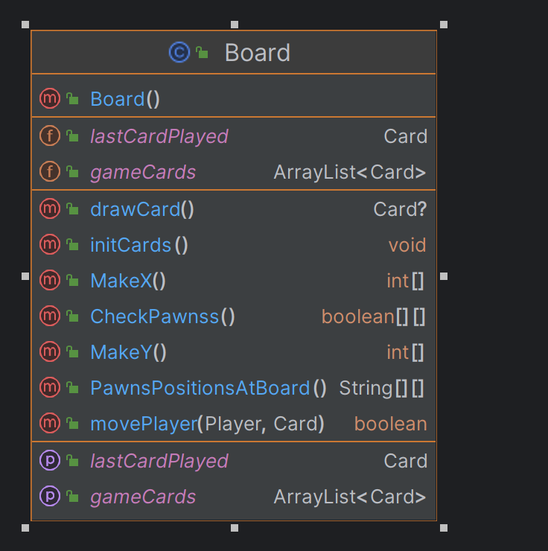

Board:
* this class contains the methods signatures needed in order to create the board of the game
* It manages game cards, the last card played, and player movements.

constructors:
1.Board()
methods:
1. intiCards() (void)
- για την αρχικοποιηση των καρτων και το ανακατεμα
2. movePlayer(Player,Card) (boolean)
- ελεγχει αν το πιονι του παικτη μπορει να κινηθει ή οχι
2. drawCard() (Card)
- για να εμφανιζει τις καρτες στο ταμπλο
3.getLastCardPlayed()
-επιστρεφει την τελευταια καρτα που παιχτηκε
4.setLastCardPlayed()
-αρχικοποιει την τελευταια καρτα που παιχτηκε
5.drawCard
-ζωγραφιζει τηνν καρτα
Checkpawnss()
-αρχικοποιει τον πινακα με false επειδη δεν υπαρχει πιονι σε καμια θεση στην αρχη του παιχνιδιου, επομενως αν υπαρχει πιονι σε συγκεκριμενη θεση ο πινακας εχει τιμη αληθη
PawnsPositionsAtBoard()
-αρχικοποιει τον πινακα με “69” διοτι στην αρχη δεν υπαρχει πιονι σε καμια θεση, οποτε αν εν πιονι βρισκεται σε συγκεκριμενη θεση τοτε στη θεση του πινακα εχει το παθ για το πιονι
MakeX()
-αρχικοποιειται ο πινακας με τις συντεταγμενες χ
MakeY()
-αρχικοποιειται ο πινακας με τις συντεταγμενες ψ
fields:
1. gameCards (ArrayList<Card>)
2. lastCardPlayed (Card)
properties:
1.lastCardPlayed (Card)
2. gameCards (ArrayList<Card>)

Card
* this class contains the methods signatures needed in order to create either
* a simple number card(3,5,8,12), a number card(1,2,4,7,10,11), or a sorry card
-ειναι κλαση πρόγονος διοτι δημιουργει μια καρτα
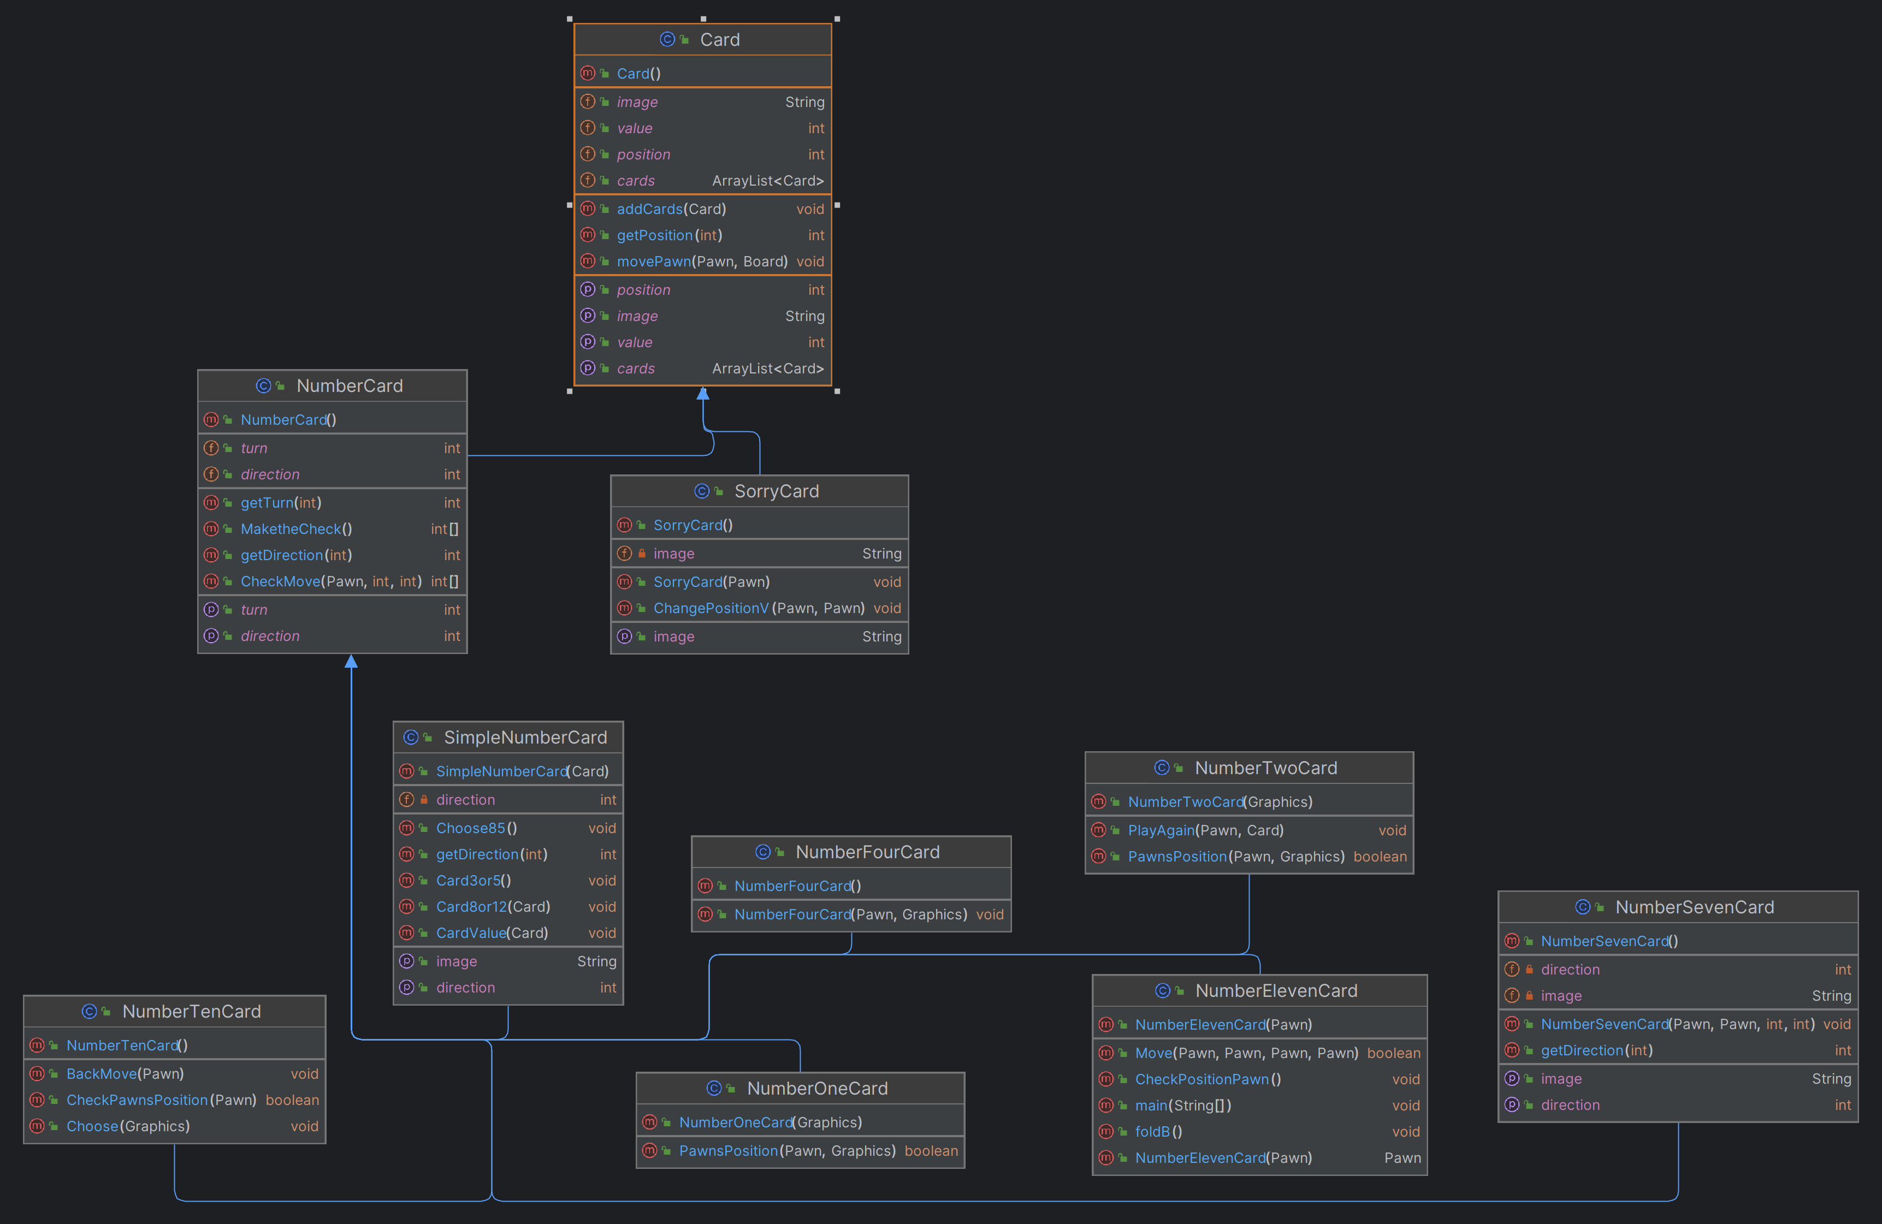

constructor:
1.Card()
fields:
1. image (String)
2. value (int)
3. cards (ArrayList<Card>)
4. position (int)
methods:
1.addCards(Card) (void)
- προσθετει τις καρτεσ
2.movePawn(Pawn,Board) (void)
- εδω ελεγχεται η κατεύθυνση της κινησης (μπροστα = 1 πισω = 2 καρτα σορυ = 13)
3. getImage(), setImage(String) για την αρχικοποιηση της εικονας
4.getValue(), setValue(int) για την αρχικοποιηση της τιμης της καρτας
5.getPosition(), setPosition() για την αρχικοποιηση της θεσης

properties:
1. image (String)
2. value (int)
3. cards (ArrayList<Card>)
NumberCard extends Card:
υποκλάση της Card διοτι εχουν καποια κοινα χαρακτηριστικά οπως το πεδιο εικονα
constructor:
1.NumberCard()
fields:
1.turn (int)
2.image (String)
3.direction (int)
4.position (int)
methods:
1. getDirection(int) (int), setDirection() για την αρχικοποιηση της κατευθυνσης
2. getPosition(int) (int),setPosition() για την αρχικοποιηση της θεσης

3. getTurn(int) (int)
- για την αρχικοποιηση της σειρας
4.CheckMove()
-επιστρεφει τις νεες συντεταγμενες του παικτη αναλογα με τον αριθμο των κινησεων και την κατευθυνση

properties:
1.turn (int)
2.image (String)
3.direction (int)
4.position (int)
SorryCard extends Card:

υποκλάση της Card διοτι εχουν καποια κοινα χαρακτηριστικά οπως το πεδιο εικονα
- εδω δημιουργειται η σορυ καρτα
constructor:
1. SorryCard()
fields:
1. image (String)
methods:
1.SorryCard(Pawn) (void)
- εδω θα ελεγξω αν το πιονι μπορει να αλλαξει θεση με αυτο του αντιπαλου
2.ChangePositionV(Pawn,Pawn) (void)
- εδω ελεγχω αν ο παικτης εχει πιονι στην αρχη του παιχνιδιου (start square)
properties:
1.image (String)
NumberOneCard extends NumberCard:
υποκλαση της NumberCard διοτι εχουν καποια κοινα χαρακτηριστικά πχ εικονα, κατεύθυνση
- εδω δημιουργειται η καρτα 1
constructor:
1.NumberOneCard()
fields:
1. direction (int)
2. image (String)
methods:
1. getDirection(int) (int)
-εδω αρχικοποιειται η κατευθυνση
2. PawnsPosition(Pawn) ( boolean)
- εδω τσεκαρει αν ο παικτης ειναι στην αρχη , αν μπορει να κινηθει
properties:
1. direction (int)
2. image (String)
NumberTwoCard extends NumberCard:
υποκλαση της NumberCard διοτι εχουν καποια κοινα χαρακτηριστικά πχ εικονα, κατεύθυνση
-εδω δημιουργειται η καρτα 2
constructor:
1.NumberTwoCard()
- αρχικοποιειται η εικονα, η κατευθυνση, ελεγχει αν μπορει να γινει κινηση, ξαναπαιζει μεχρι ο παικτης να σταματησει να φερνει 2
fields:
1. direction (int)
2. image (String)
methods:
1. getDirection(int) (int)
- αρχικοποιειται η κατευθυνση
2. PawnsPosition(Pawn) ( boolean)
- ελεγχει αν μπορει να κινηθει, αν ειναι στην αρχη ο παικτης
3. PlayAgain(Pawn,Card) (void)
- ξαναπαιζει μεχρι να σταματησει να παιρνει καρτα 2
properties:
1. direction (int)
2. image (String)
NumberSevenCard extends NumberCard:
υποκλαση της NumberCard διοτι εχουν καποια κοινα χαρακτηριστικά πχ εικονα, κατεύθυνση
- εδω δημιουργειται η καρτα 7

constructor:
1.NumberSevenCard()

fields:
1. direction (int)
2. image (String)
methods:
1. getDirection(int) (int)
- αρχικοποιειται η κατευθυνση
2. NumberSevenCard(Pawn,Pawn,int,int) (void)
- ελεγχει αν οι κινησεις εχουν αθροισμα 7, αν μπορουν να κινηθουν τα πιονια
properties:
1. direction (int)
2. image (String)
NumberFourCard extends NumberCard:
υποκλαση της NumberCard διοτι εχουν καποια κοινα χαρακτηριστικά πχ εικονα, κατεύθυνση
- εδω δημιουργειται η καρτα 4
constructor:
1.NumberFourCard()
fields:
1. direction (int)
2. image (String)
methods:
1. getDirection(int) (int)
- αρχικοποιηση κατευθυνσης
2. NumberFourCard(Pawn) (void)
- εδω αρχικοποιει την εικονα, τις κινησεις και την κατεθυνση και ελεχγει αν μπορει να γινει κινηση
properties:
1. direction (int)
2. image (String)

NumberTenCard extends NumberCard:
υποκλαση της NumberCard διοτι εχουν καποια κοινα χαρακτηριστικά πχ εικονα, κατεύθυνση
- εδω δημιουργειται η καρτα 10
constructor:
1.NumberTenCard()
-δινει την επιλογη για 10 θεσεις μπροστα η μια θεση πισς και αναλογα αρχικοποιει τις θεσεις και την κατευθυνση
fields:
1. direction (int)
2. image (String)
methods:
1. getDirection(int) (int)
- αρχικοποιηση κατευθυνσης
2. BackMove(Pawn) (void)
- αρχικοποιηση κατευθυνσης πισω αν το επιλεξει ο παικτης
3. CheckPawnsPosition(Pawn) (boolean)
- εδω ελεγχει αν μπορει να κινηθει 10 θεσεις μπροστα
properties:
1. direction (int)
2. image (String)
NumberElevenCard extends NumberCard:
υποκλαση της NumberCard διοτι εχουν καποια κοινα χαρακτηριστικά πχ εικονα
- εδω δημιουργειται η καρτα 11
constructor:
1.NumberElevenCard()
field:
1. image (String)
methods:
1. CheckPositionPawn(Pawn) (void)
-ελεγχει τη θεση του πιονιου
2. Move(Pawn,Pawn,Pawn,Pawn) (boolean)
- εδω ελεγχει αν ο παικτης μπορει να κινηθει με βαση τον αντιπαλο ή δεν θελει
3. NumberElevenCard(Pawn) (void)
-ελεγχει τη θεση του αντιπαλου
4. foldB() (voi)
-παταει το κουμπι αν δεν γινει κινηση
properties:
1. image (Strint)
SimpleNumberCard extends NumberCard:
υποκλαση της NumberCard διοτι εχουν καποια κοινα χαρακτηριστικά πχ εικονα, κατεύθυνση
-εδω δημιουργειται μια απλη καρτα (3,5,8,12)
constructor:
1.SimpleNumberCard(Card)
fields:
1. direction (int)
2. image (String)
methods:
1. getDirection(int) (int)
-αρχικοποιηση της κατευθυνσης
2. CardValue(Card) (void)
-αρχικοποιηση της τιμης της καρτας
SimpleNumberCard(Card)
-αρχικοποιει τα στοιχεια που χρεαζεται αναλογα με την τιμη της καρτας
Choose85()
δινει την επιλογη στον χρηστη να κινηθει ή να παρει νεα καρτα
Card8or12()
καλει την παραπανω συναρτηση και αναλογα με την επιλογη του χρηστη πρατει αναλογωσ
Card3or5()
ελεγχει αν μπορουν να κινηθουν και τα δυο πιονια αλλιως κινειται αθτο που μπορει
properties:
1. direction (int)
2. image (String)
Deck:
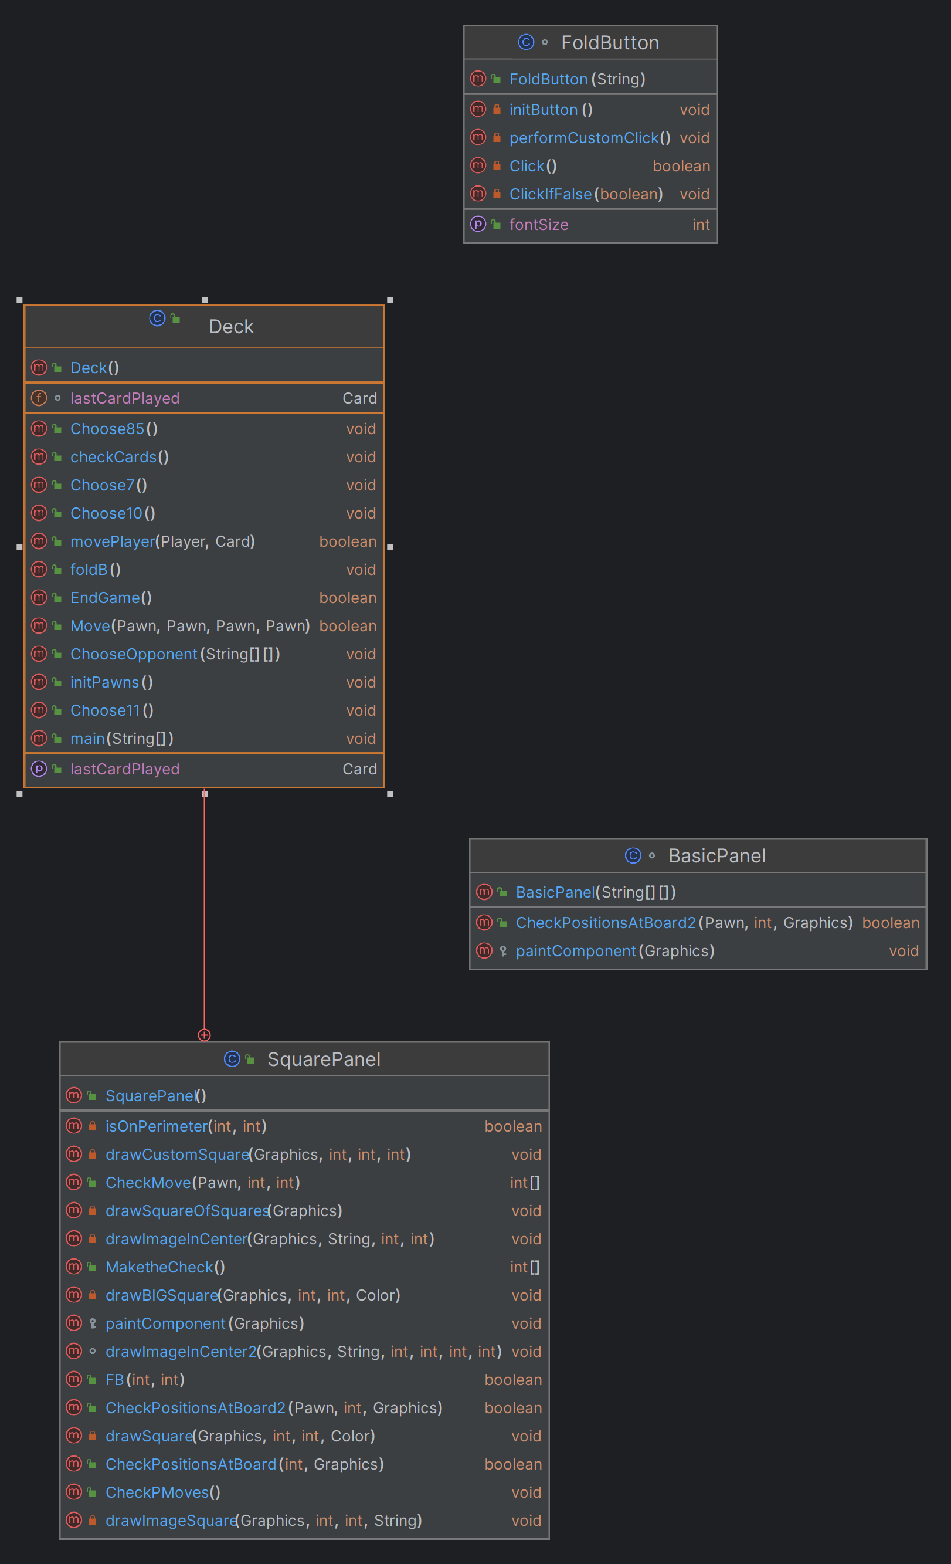

* The main class representing the Square of Squares application.
* It extends JFrame and contains the graphical user interface for the game.
- εδω αρχικοποιειται το κεντρικο ταμπλο, οι καρτες, τα πιονια. Περιεχει μεθοδους για να παιρνει ο παικτης νεα καρτα και ελεγχει αν εχουν τελειωσει,για την μετακινηση των πιονιων, ελεγχει αν ο παικτης εχει τη δυνατοτητα να κανει fold
constructor:
1.Deck()
-εδω δημιουργειται το κεντρικο ταμπλο, γινεται η αρχικοποιηση των καρτων, των πιονιων, ελεγχεται αν εχουν τελειωσει οι καρτες,αν ο παικτης μπορει να κινηθει ή να πατησει το fold
fields:
1. lastCardPlayed (Card)
2. gameCards (ArrayList<Card>)
methods:
1. MovePlayer(int) (void)
-εδω θα αλλαζει θεση το πιονι αν ειναι δυνατον(Move)
2. main(String[]) (void)
- προσθεσα την μαιν για να ελενξω το ταμπλο (η μαιν θα αφερεθει και θα προσαρμοστει στην κλαση Controller)
3. EndGame() (boolean)
- εδω θα ελεγξω αν ενας απο τους δυο παικτες εχουν τελειωσει δηλαδη εχουν φτασει και τα δυο πιονια τους στο Home Square
4. foldB() (void)
- εδω ελεγχει αν ο παικτης μπορει να κινηθει ή δεν θελει ωστε να πατηθει το κουμπι
5. checkCards() (void)
- εδω ελεγχει αν εχουν τελειωσει οι καρτες για να τις ανακατεψει ξανα
6. Move(Pawn,Pawn,Pawn,Pawn) (boolean)
- εδω ελεγχει αν ο παικτης μπορει να κινηθει ή δεν θελει (δεχεται και τα πιονια του αντιπαλου σε περιπτωση που η κινηση ειναι να αλλαξει θεση μαζι του)
7. movePlayer(Player,Card) (boolean)
- εδω ελεγχεται αν μπορει να γινει η κινηση αναλογα με την καρτα του παικτη
8. initPawns() (void)
- εδω αρχικοποιουνται τα πιονια και των δυο παικτων, το χρωμα και η εικονα επιπλεον αρχικοποιουνται οι πινακες με τις καρτες , με τα ονοματα των παικτων και των πιονιων, το πληθος των παικτων, γινεται με ραντομ η επιλογη του πρωτου παικτη και ανανεώνεται η σειρα, αρχικοποιουνται ο αριθμος κινησεων αναλογα με την καρτα και η κατευθυνση . Επισης ελεγχεται αν η καρτα εχει καποια ιδιαιτερη κινηση και αρχικοποιουνται αναλογα τα φλαγκς . Αρχικοποιουνται και τα στοιχεια του παικτη που παιζει
Choose11()
-χρησιμοποιειται οταν η καρτα ειναι 11 και δινει την επιλογη στον χρητη να κινηθει ή να αλλαξει θεση με καποιο αντιπαλο και αναλογα με την επιλογη ακολουθουν αναλογες πραξεις
ChooseOpponent()
-δινει την επιλογη στον χρηστη να επιλεξει καποιο αντιπαλο
Choose10()
-καλειται οταν εχουμε καρτα 10 και δινει την επιλογη στον χρηστη να κανει 10 κινησεις μπροστα ή μια πισω και αναλογα με την απαντηση γινονται οι κινησεις
Choose85()
-χρησιμοποιειται για τις καρτες 8 και 5 οπου ο χρηστης μπορει να παρει νεα καρτα αν δεν θελει να κινηθει, επομενως δινει στον χρηστη τις παραπανω επιλογες και αναλογα με το αποτελεσμα γινονται οι καταλληλες κινησεις
Choose7()
-χρησιμοποιειται για την καρτα 7 οπου ο χρηστης εχει την επιλογη να κανει 7 κινησεις με ενα πιονι ή 7 κινησεις με δυο πιονια και το αθροισμα των κινησεων να ειναι 7, επομενως δινει στον χρηστη τις παραπανω επιλογες και αναλογα με το αποτελεσμα γινονται οι αναλογες πραξεις
getLastCardPlayed()
επιστρεφει την τελευταια καρτα που παικτηκε
setLastCardPlayed()
-αρχικοποιειται η τρεχουσα καρτα

fields:
1. lastCardPlayed (Card)
2. gameCards (ArrayList<Card>)
SquarePanel extends JPanel:
constructor:
1. SquarePanel()
methods:
- isOnPerimeter(int,int) (boolean)
-ελεγχει αν ειναι περιμετρος ωστε να σχεδιαστουν τα κουτια περιμετρικα
- drawImageInCenter(Graphics,String,int,int) (void)
-εδω εμφανιζει μια εικονα στο κεντρο αναλογα με τις συντεταγμενες πχ την sorryImage στο κεντρο του ταμπλο
- drawSquareOfSquares(Graphics) (void)
- εδω δημιουργει ολο το ταμπλο με τα κουτια και τις εικονες
- loadImage(String) (void)
- εδω φορτωνει την εικονα και ελεγχει το παθ
- drawSquare(Graphics,int,int,Color) (void)
-εδω φτιαχνει ενα απλο κουτι
- drawImageSquare(Graphics,int,int,String)_ (void)
-εδω φτιαχνει το κουτι με την εικονα πχ τσουλήθρα
- drawCustomSquare(Graphics,int,int,int) (void)
- εδω φτιαχνει ενα απλο κουτι με παραμετρους τις συντεταγμενες
- paintComponent(Graphics) (void)
-εδω δημιουργουνται τα κουτια για την αρχικη και τελικη θεση των παικτων(Start, Home Square). Επιπλεον δημιουργειται ο χωρος δεξια του ταμπλο με τις καρτες το κουμπι και το μενου. Ολα αυτα αναλογα με το πληθος των παικτων
- CheckMove()
- -βρισκει τις νεες συντεταγμενες του παικτη αναλογα τον αριθμό των κινησεων και την κατευθυνση και επιστρεφει τον πινακα με τις νεες θεσεις
- MaketheCheck()
- -καλει την παραπανω συναρτηση
- CheckPositionsAtBoard()
- -ελεγχει αν μπορει ο παικτης να κινηθει αναλογα με το αν υπαρχει ηδη παικτης στις νεες θεσεις που δημιουργησε η παραπανω συναρτηση. Αν γινεται τοτε πηγαινει στις νεες συντεταγμενες αλλιως επιστρεφει ψευδης
- FB()
- -καλειται οταν εχουμε καρτα 3 ή 5 οπου πρεπει να κινηθουν ολα τα πιονια, αν δεν κινηθει κανενα απο τα δυο πατιεται το κουμπι και αλλαζει η σειρα
- CheckPositionsAtBoard2()
- -ελεγχει αν μπορει ο παικτης να κινηθει αναλογα με το αν υπαρχει ηδη παικτης στις νεες θεσεις που δημιουργησε η παραπανω συναρτηση. Αν γινεται τοτε πηγαινει στις νεες συντεταγμενες αλλιως επιστρεφει ψευδης . Η μονη διαφορα με την προηγουμενη συναρτηση ειναι οτι αυτη δεχεται το πιονι που αλλαζει θεση
- CheckPMoves()
- -καλει την παραπανω συναρτηση για να δει αν εγινε καποια κινηση απο τον παικτη
- drawBIGSquare(Graphics,int,int,Color) (void)
-εδω δημιουργειται ενα απλο μεγαλο κουτι
- CyanPanel() (void)
- εδω αρχικοποιουνται οι βασικες εικονες background(sorryImage,background)
- drawImageInCenter2(Graphics,String,int,int,int,int) (void)
-εδω δημιουργειται μια κεντρικη εικονα με διαφορετικες συντεταγμενες
FoldButton extends Jbutton this class is for the fold button to change the turn, update the current card, update the infobox and calls the right method based on the new card
FoldButton()
-δημιουργει νεο κουμπι με παραμετρο το κειμενο “Fold Button”
initButton()
-αρχικοποιει το κουμπι, το χρωμα του , το μηνυμα που θα βγαλει μολις πατηθει. Επιπλεον γινονται ολες οι απαραιτητες αλλαγες αναλογα με τη νεα καρτα, αλλαζει η σειρα των παικτων, ανανεωνεται η καρτα και το μενου με τη σειρα του παικτη και το πληθος των απομειναντων καρτων. Αναλογα με την τιμη της καρτας καλουνται οι αναλογες συναρτησεις ωστε να δοθεί η αναλογη επιλογη στον χρηστη (για παραδειγμα αν δοθεί η καρτα 10 ο χρητστη πρεπει να επιλεξει πως θελει να κινηθει (10 θεσεις μπροστα ή 1 θεση πισω))
setFontSize()
αρχικοποιει τον τυπο του κειμενου του κουμπιου και το μεγεθος
Click()
ελεγχει αν ο παικτης εκανε κινηση ή οχι
ClickIfFalse()
πατιέται το κουμπι αν δεν εκανε κινηση ο παικτης

BasicPanel extends Jpanel
τη συγκεκριμενη κλαση τη χρησιμοποιησα για να με βοηθησει να ανανεωνω τα πιονια οταν αλλαζουν θεση

Pawn:

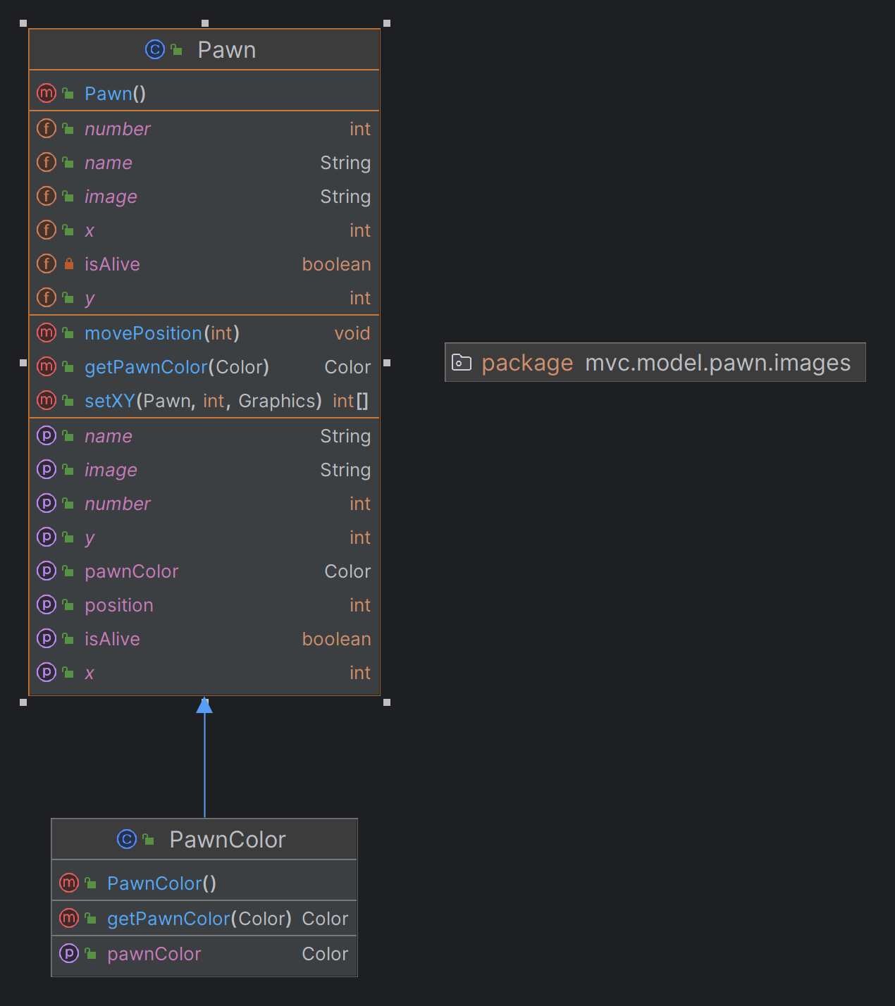

* this class contains the methods signatures needed in order to
* create a player's pawn
-εδω δημιουργειται το πιονι

constructor:
1. Pawn()
fields:
- isAlive (boolean)
- position (int)
- image (String)
methods:
1. movePosition(int) (void)
-εδω αλλαζει η θεση του πιονιου
2.isAlive() (boolean)
-εδω ελεγχει αν ειναι ακομα ενεργο το πιονι δηλαδη δεν εχει φτασει στο σπιτι
setImage(String),getImage() initializes the image
setNumber(int),setNumber() initializes the number
getPosition() initializes the position
setName(String),getName() initializes the pawn’s name
setX(int),getX() initializes the pawn’s x
setY(int),getY() initializes the pawn’s y
setXY(Pawn,int,Graphics) initializes the pawn’s new x and y based on the position
properties:
- isAlive (boolean)
- position (int)
- image (String)
PawnColor extends Pawn:
υποκλαση της Pawn γιατι δηλωνει το χρωμα του πιονιου
-εδω δημιουργειται το χρωμα του πιονιου
constructor:
1. PawnColor()
methods:
1. getPawnColor(PawnColor) (PawnColor)
-αρχικοποιηση του χρωματος
properties:
1. pawnColor (PawnColor)

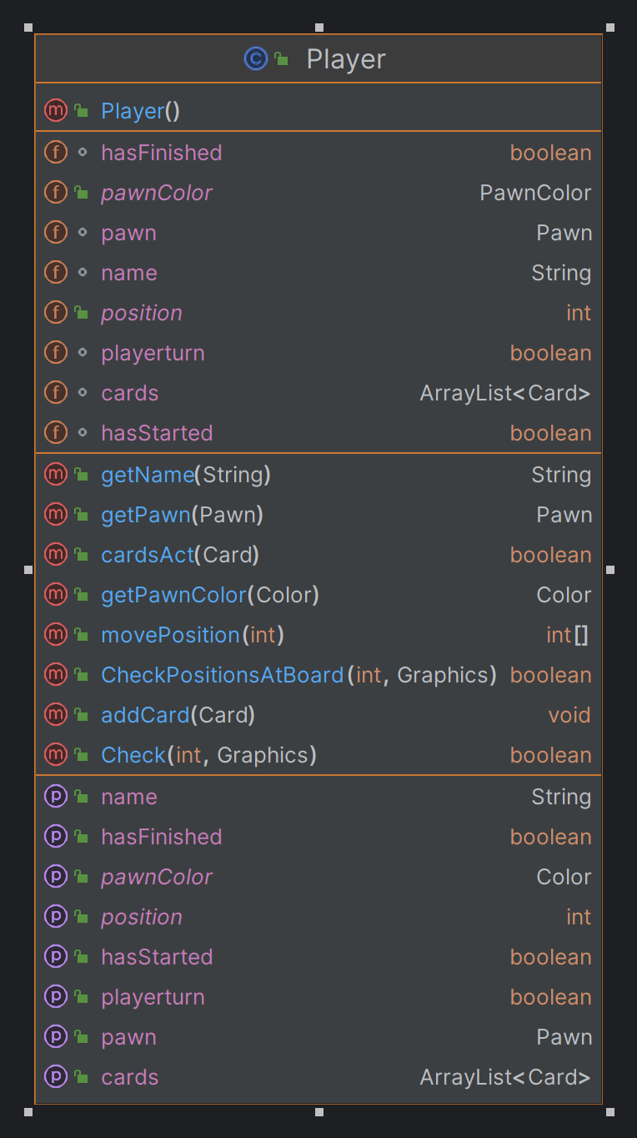
Player:

* this class contains the methods signatures needed in order to
* create a player
-εδω δημιουργειται ο παικτης

constructor:
1.Player() initializes the player’s pawns
fields:
- pawn (Pawn)
- image (String)
- playerturn (boolean)
- hasStarted (boolean)
- hasFinished (boolean)
- name (String)
- cards (ArrayList<Card>)
- position (int)
methods:
- getName(String) (String)
-αρχικοποιηση ονοματος
- movePosition(int) (void)
-εδω αρχικοποιειται η νεα θεση
- getPawn(Pawn) (Pawn)
-αρχικοποιειται το πιονι του παικτη
- getPawnColor(PawnColor) (PawnColor)
-αρχικοποιειται το χρωμα του παικτη
- getImage(String) (String)
-αρχικοποιειται η εικονα του πιονιου
- addCard(Card) (void)
-αρχικοποιειται η καρτα του παικτη
- movePosition(int) returns the array with pawn’s new x y
- Check(int,Graphics) checks if the pawn can move and moves it else returns false and press the fold button to change the turn
- CheckPositionsAtBoard(int,Graphics) checks if the pawn can move and makes the move else returns false to press the fold button

properties:
- pawn (Pawn)
- image (String)
- playerturn (boolean)
- hasStarted (boolean)
- hasFinished (boolean)
- name (String)
- cards (ArrayList<Card>)
- position (int)
- pawnColor (PawnColor)

Square:
* this class contains the methods signatures needed in order to create
* the Square
-εδω δημιουργειται ενα τετραγωνο

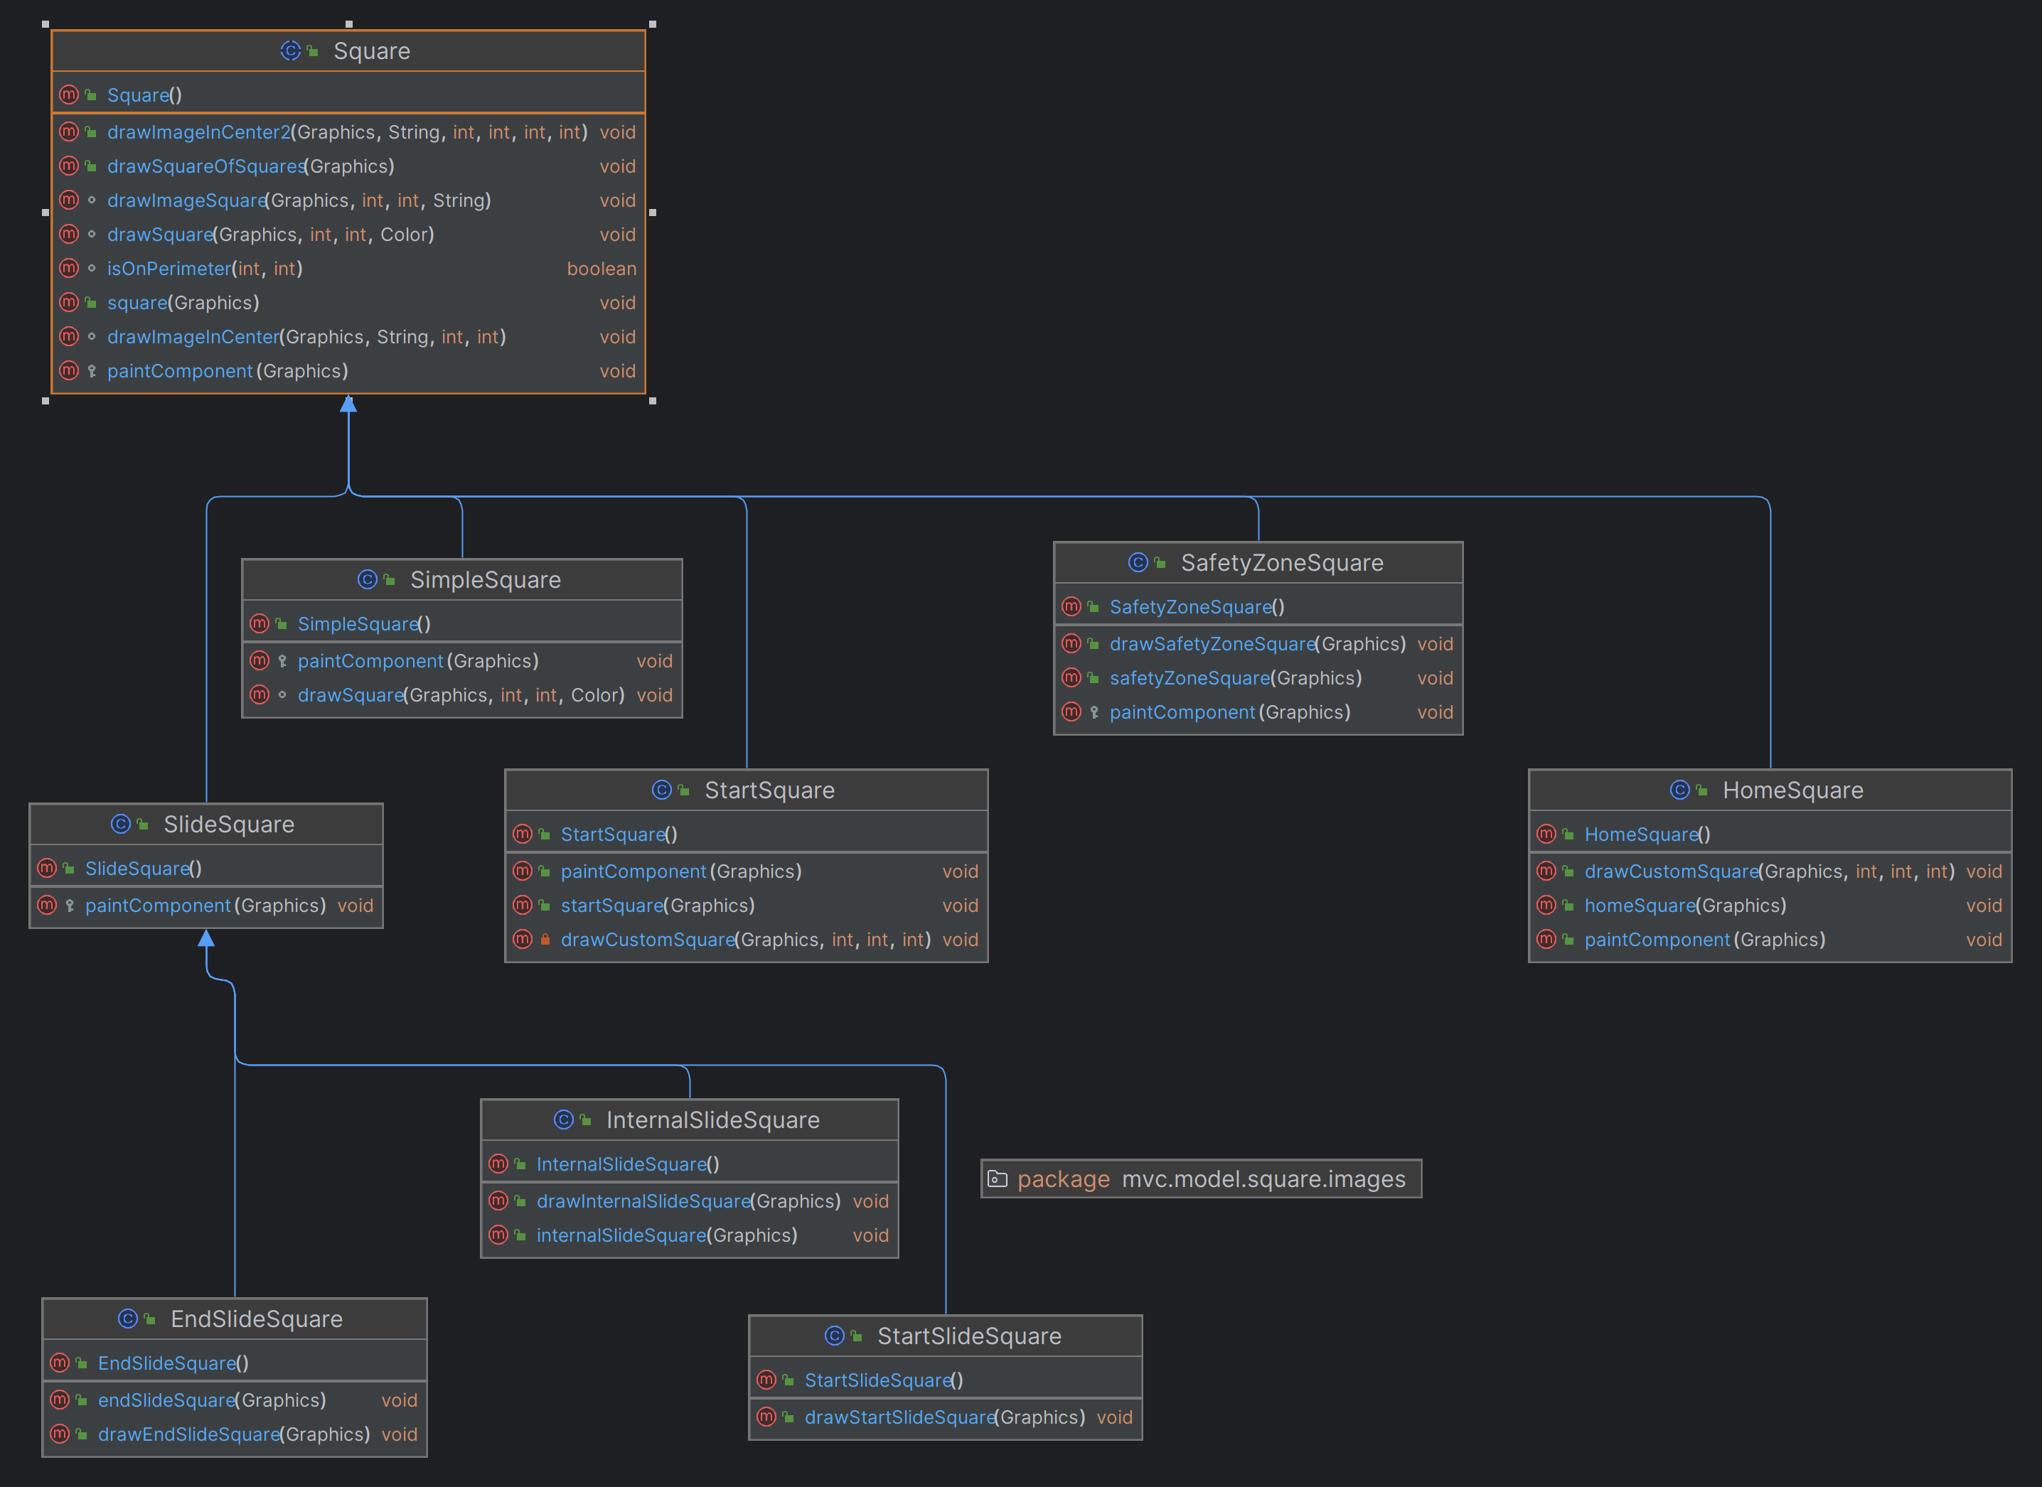

Constructor:
1.Square ()
Methods:
1. drawImageInCenter(Graphics,String,int,int) (void)
-εδω εμφανιζεται μια εικονα στο κεντρο αναλογα με τις συντεταγμενες πχ η σορρυ στο κεντρο του ταμολο
2. drawImageInCenter2(Graphics,String,int,int,int,int) (void)
-εδω εμφανιζεται μια εικονα στο κεντρο με διαφορετικες συντεταγμενες
3. drawSquareOfSquares(Graphics) (void)
-εδω δημιουργειται το βασικο ταμπλο
4. isOnPerimeter(int,int) (boolean)
-εδω ελεγχει αν ειναι στην περιμετρο ωστε να σχεδιασει τα τετραγωνα περιμετρικα
5. drawImageSquare(Graphics,int,int,String) (void)
-εδω σχεδιαζει ενα κουτι με την εικονα πχ τσουληθρα
6. paintComponent(Graphics) (void)
-εδω δημιουργει τα τετραγωνα αρχης,τελους (Start,Home)
7. drawSquare(Graphics,int,int,Color) (void)
-δημιουργει ενα απλο τετραγωνο
SafetyZoneSquare extends Square:
υποκλαση της Square διοτι η ζονη ασφαλειας αποτελειται απο τετραγωνα
-εδω δημιουργειται η ζωνη ασφαλειας για τον καθε παικτη
Constructor:
1. SafetyZoneSquare()
Methods:
1. drawSafetyZoneSquare(Graphics) (void)
-δημιουργει τη ζωνη ασφαλειας καθε παικτη
SlideSquare extends Square:

υποκλαση της Square διοτι η τσουλήθρα αποτελειται απο τετραγωνα
-εδω δημιουργειται η τσουληθρα. Αρχικοποιουνται οι εικονες και τα χρωματα για τις τσουληθρες
Constructor:
1. SlideSquare()
Methods:
1. paintComponent(Graphics) (void)
-εδω δημιουργουνται τα τετραγωνα
StartSlideSquare extends SlideSquare:

υποκλαση της SlideSquare διοτι εδω δημιουργειται η αρχη της τσουληθρας

Constructor:
1. StartSlideSquare()
Methods:
1. drawStartSlideSquare(Graphics) (void)
-δημιουργειται η αρχη της τσουληθρας
InternalSlideSquare extends SlideSquare:

υποκλαση της SlideSquare διοτι εδω δημιουργειται η μεση της τσουληθρασ
Constructor:
1. InternalSlideSquare()
Methods:
1.drawInternalSlideSquare(Graphics) (void)
-δημιουργειται η μεση της τρουληθρας
EndSlideSquare extends SlideSquare :

υποκλαση της SlideSquare διοτι εδω δημιουργειται το τελος της τσουληθρασ
Constructor:
1. EndSlideSquare()
Methods:
1. drawEndSlideSquare(Graphics) (void)
-δημιουργειται το τελος της τσουληθρας
StartSquare extends Square:

υποκλαση της Square διοτι δημιουρηει το τετραγωνο για την αρχη των παικτων
Constructor:
1. StartSquare()
Methods:
1.drawCustomSquare(Graphics,int,int,int) (void)
- δημιουργει ενα καστομ τετραγωνο σε συγκεκριμενες θεσεις
2.paintComponent(Graphics) (void)
- δημιουργει το τετραγωνο της αρχης
startSquare(Graphics)
αναλογα με τη τιμη της καρτας ελεγχει αν μπορει να κινηθει ο παικτησ
SimpleSquare extends Square:

υποκλαση της Square διοτι δημιουρηει ενα απλο τετραγωνο
Constructor:
1. SimpleSquare()
Methods:
1.drawSquare(Graphics,int,int,Color) (void)
-δημιουργει ενα απλο τετραγωνο

HomeSquare extends Square:

υποκλαση της Square διοτι δημιουρηει το τετραγωνο για το τελος του παιχνιδιου
Constructor:
1. HomeSquare()
Methods:
1.paintComponent(Graphics) (void)
-δημιουργει το τετραγωνο για το τελος του παιχνιδιου
2.drawCustomSquare(Graphics,int,int,int) (void)
- δημιουργει ενα καστομ τετραγωνο για το σπιτι

ChangeRedToBlueExample class to change the red pixels to blue and red to green for the 3rd and 4th pawn image
Constructor:
ChangeRedToBlueExample()
δημιουργει τη νεα εικονα για τους παικτες 3 και 4 αλλαζοντας το χρωμα του πρωτου παικτη (κοκκινο σε μπλε και κοκκινο σε πρασινο)
loadImage() for blue , loadImage1() for green
φορτωνει την εικονα και δημιουργει την νεα
changeRedToBlue(), changeRedToGreen()
αλλαζει το χρωμα των πιξελ
paintComponent()
ζωγραφιζει το νεο πιονι
για τη συγκεκριμενη κλαση δεν μπορεσα να κανω διαγραμμα διιοτι υπαρχουν πολλες πληροφοριες και δεν τις φορτωνει

Η Σχεδίαση και οι Κλάσεις του Πακέτου Controller

Εδώ θα περιγράψετε τo σχέδιο υλοποίησης της προγραμματιστικής εργασίας του πακέτου controller. Συγκεκριμένα, στην Α φάση του Project θα περιγράψετε ποιες μεθόδους σκοπεύετε να χρησιμοποιήσετε στη Β φάση του Project (και για ποιο λόγο είναι χρήσιμες, ποια είναι η λειτουργικότητα τους), ενώ θα πρέπει να εξηγήσετε με ποιο τρόπο ο controller θα αλληλεπιδρά με το model και το view. Αντίστοιχα στη Β φάση του project, συμπληρώνετε τις λεπτομέρειες της υλοποίησης και τυχόν αλλαγές.

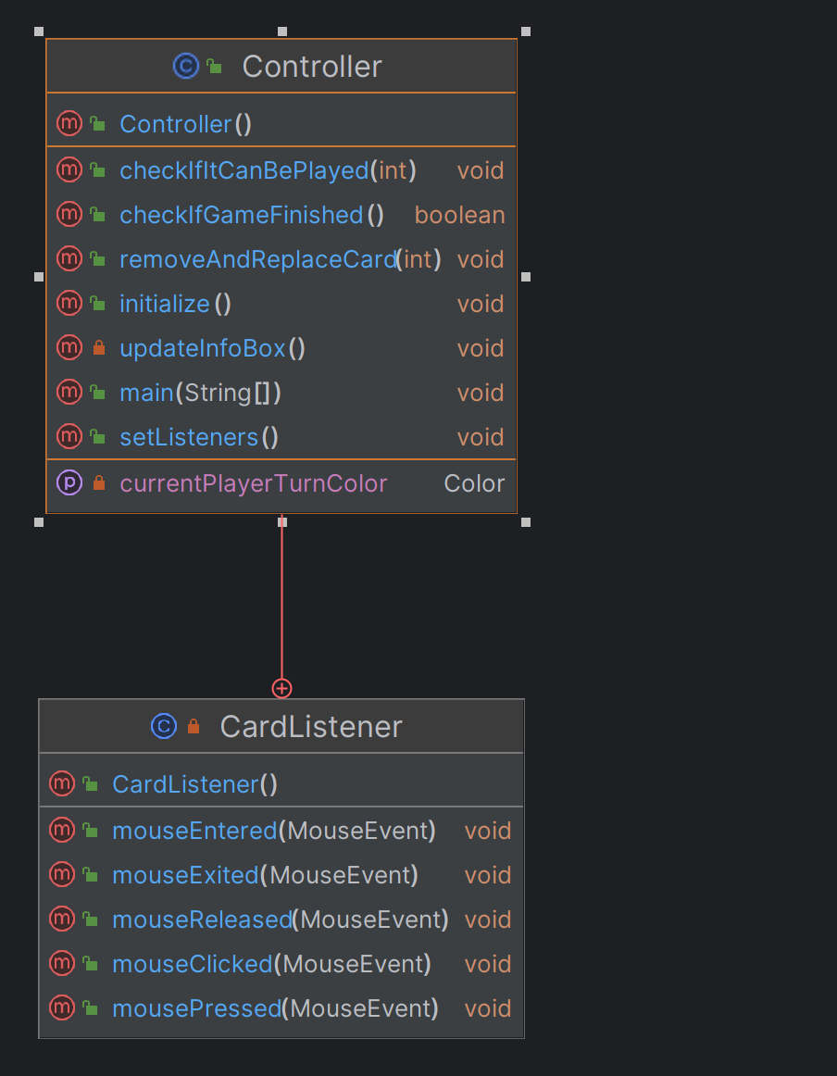

Controller:
*The Controller class manages the game logic and user interactions.
-εδω ελεγχεται ολο το παιχνιδι αναλογα με τους κανονες και τις κλασεις του μοντελ

Constructor:
1.Controller
Methods:
1.checkIfItCanBePlayed(int) (void)
-εδω ελεγχει αν μπορει να παιχτει ή αν εχει τελειωσει το παιχνιδι
2.checkIfGameFinished() (boolean)
-ελεγχει αν εχει τελειωσει το παιχνιδι
3.removeAndReplaceCard(int) (void)
-εδω ελεγχει αν εχουν τελειωσει οι καρτες ή το παιχνιδι , υπολογιζει τις υπολοιπες διαθεσημες καρτες
4.updateInfoBox() (void)
-εδω εμφανιζει μηνυματα οπως ποιος εχει σειρα, ποσες καρτες εχουν μεινει
5.initialize() (void)
-δημιουργει το νεο ταμπλο με τις μετακινησεις των παικτων
6.main(String[]) (void)
-δημιουργει το νεο ταμπλο με τις νεες ενεργειες , μεχρις οτου τελειωσει το παιχνιδι
7.setListener() (void)
-εδω ελεγχει το ποντικι , τι επελεξε ο παικτης
properties:
1.currentPlayerTurnColor (String)
CardListener extends Controller:
υποκλαση διοτι ελενχει τις αλληλεπιδρασεισ
* private inner class that implements a mouse listener for
* card interactions

Constructor:
1. CardListener()
Methods:
1.mouseEntered(MouseEvent) (void)
-αν εμφανιστηκε ποντικι
2.mouseExited(MouseEvent) (void)
-αν εφυγε το ποντικι
3.mouseClicked(MouseEvent) (void)
-αν πατηθηκε το ποντικι
4.mousePressed(MouseEvent) (void)
-αν πατηθηκε το ποντικι
5.mouseReleased(MouseEvent) (void)
-αν αφεθηκε το ποντικι

Η Σχεδίαση και οι Κλάσεις του Πακέτου View

Εδώ θα περιγράψετε τo σχέδιο υλοποίησης της προγραμματιστικής εργασίας του πακέτου view. Συγκεκριμένα, στην Α φάση του Project θα περιγράψετε το πώς σκέφτεστε να σχεδιάσετε το γραφικό περιβάλλον του πακέτου αυτού (πχ κάποιες βασικές κλάσεις, μεθόδους κλπ). Στη Β φάση, θα περιγράψετε με περισσότερες λεπτομέρειες τις κλάσεις και τις μεθόδους που χρησιμοποιήσατε.

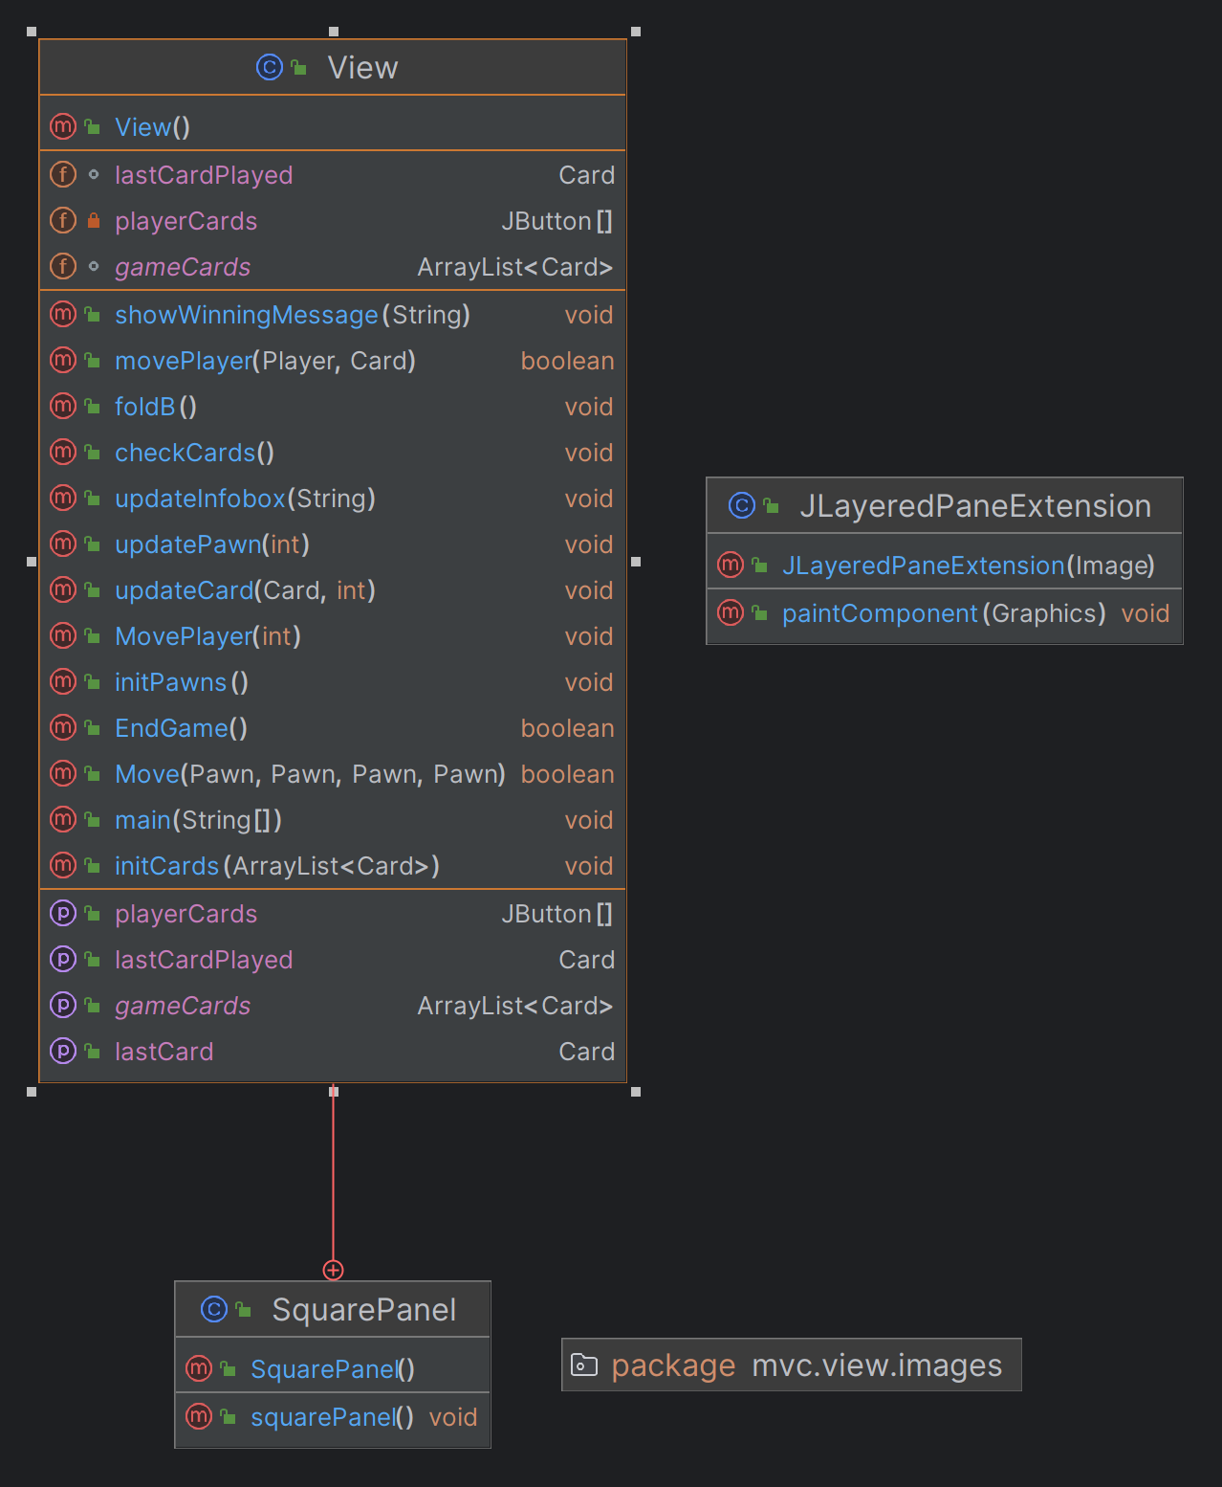

View:
*The View class represents the graphical user interface of the Sorry! Game
* it extends the JFrame class and includes methods for updating the display
* based on the game state*
-τελικη διεπαφη με την οποια αλληλεπιδρουν οι τελικοι χρηστες του παιχνιδιου

Constructor:
1. View() : creates the window while initializes the pawns and squares
Fields:
1.playerCards (Jbutton[])
Methods:

- isOnPerimeter(int,int) (boolean)
- -ελεγχει αν ειναι περιμετρος ωστε να σχεδιαστουν τα κουτια περιμετρικα
- drawImageInCenter(Graphics,String,int,int) (void)
- -εδω εμφανιζει μια εικονα στο κεντρο αναλογα με τις συντεταγμενες πχ την sorryImage στο κεντρο του ταμπλο
- drawSquareOfSquares(Graphics) (void)
- - εδω δημιουργει ολο το ταμπλο με τα κουτια και τις εικονες
- loadImage(String) (void)
- - εδω φορτωνει την εικονα και ελεγχει το παθ
- drawSquare(Graphics,int,int,Color) (void)
- -εδω φτιαχνει ενα απλο κουτι
- drawImageSquare(Graphics,int,int,String)_ (void)
- -εδω φτιαχνει το κουτι με την εικονα πχ τσουλήθρα
- drawCustomSquare(Graphics,int,int,int) (void)
- - εδω φτιαχνει ενα απλο κουτι με παραμετρους τις συντεταγμενες
- paintComponent(Graphics) (void)
- -εδω δημιουργουνται τα κουτια για την αρχικη και τελικη θεση των παικτων(Start, Home Square)
- drawBIGSquare(Graphics,int,int,Color) (void)
- -εδω δημιουργειται ενα απλο μεγαλο κουτι
- CyanPanel() (void)
- - εδω αρχικοποιουνται οι βασικες εικονες background(sorryImage,background)
- drawImageInCenter2(Graphics,String,int,int,int,int) (void)
- -εδω δημιουργειται μια κεντρικη εικονα με διαφορετικες συντεταγμενες
- checkCards()
- -εδω ελεγχει αν οι καρτες εχουν τελειωσει και τις ανακατευει
- updateCard(Card,int)
- -εδω ανανεώνονται οι καρτες
- getPlayerCards()
- -εδω ανανεώνει το κουμπι με τις καρτες και εμφανιζεται η καινουργια
- setLastCard(Card)
- -εδω ανανεώνεται η τελευταια καρτα που παιχτηκε
- initCards(ArrayListt<Card>)
- -εδω αρχικοποιουνται οι καρτες
- updatePawn(int)
- -εδω ανανεώνεται το πιονι
- updateInfobox(String)
- -εδω ανανεώνεται το info box
- foldB()
- -εδω πατιεται το κουμπι αν δεν μπορει να γινει κινηση
- Move()
- -εδς ελεγχει αν μπορει να γινει κινηση
- MovePlayer(int)
- -εδω αλλαζει συντεταγμενες ο παικτης
- initPawns()
- -εδω αρχικοποιοθναι οι παικτεσ

23.showWinningMessage(String) (void)
- εδω εμφανιζει το μηνυμα του νικιτη
24.updateCard(Card,int) (void)
-ανανεωνει την καρτα

Properties:
1.playerCards (JButton[])
2.lastCard (Card)
SquarePanel extends JPanel:
* A custom JPanel for displaying the Square of Squares.

Constructor:
1. SquarePanel()
Methods:
1.paintComponent1(Graphics) (void)
-για τη δημιουργία των τετραγωνων
2.squarePanel()
για τη δημιουργια των τετραγωνωνJlayeredPaneExtension:
*This class contains a custom extension of {@link JLayeredPane}
* that allows displaying an image as its background
-για την δημιουργια ετικετας,κουμπιου,τετραγωνου,εικονας

constructor:
1. JlayeredPaneExtension(Image)
methods:
1. paintComponent(Graphics) (void)

Η Αλληλεπίδραση μεταξύ των κλάσεων – Διαγράμματα UML

Σε αυτήν την ενότητα μπορείτε να συμπεριλάβετε διαγράμματα UML, και να εξηγήσετε μέσω αυτών την αλληλεπίδραση των κλάσεων (πχ μεταξύ των κλάσεων διαφορετικών πακέτων.
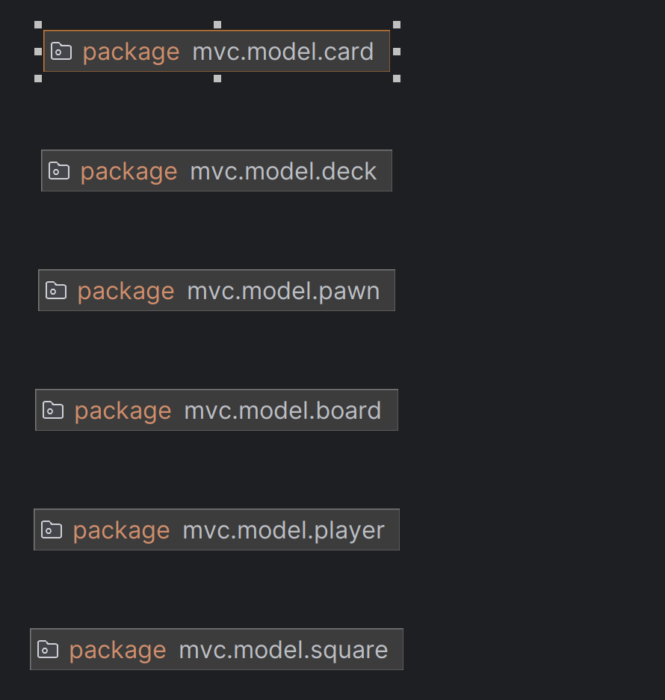

Λειτουργικότητα (Β Φάση)

Σε αυτήν την ενότητα θα γράψετε στη Β φάση ποια ερωτήματα καταφέρατε να υλοποιήσετε είτε επιτυχώς είτε εν μέρει (και ενδεχομένως ποια όχι).
Καταφερα να υλοποιήσω;
Αρχικοποίηση Παικτών-Ταμπλό-Στοίβας Καρτών
Τήρηση Σειράς
Χρήση καρτών με αριθμό 1 & 2
Χρήση καρτών με αριθμό 3,5
Χρήση καρτών με αριθμό 8, 12
Χρήση καρτών με αριθμό 4 &10
Χρήση κάρτας με αριθμό 7
Χρήση Κάρτας με αριθμό 11 (+ έλεγχος για Safety Zone) εν μερει
Χρήση Κάρτας Sorry! (+ έλεγχος για Safety Zone) εν μερει
Σωστή χρήση θέσης Slide
Έλεγχος για Fold
Κανόνες για πιόνια στην ίδια θέση
Σωστή χρήση θέσης Home- Νικητής
Παιχνίδι έως 4 παίκτες (Bonus 5%)
Σχόλια Javadoc (Pre – Post Conditions)
Αναφορά (Ανανεωμένη από την Φάση Α)
UML Diagrams με βάση την τελική έκδοση και επεξήγηση τους
ολα τα διαγραμματα αποτελουνται απο fields, constructors, methods,properties, inner classes εκτος απο αυτο του Deck που δεν εβαλα τα fields επιδη ειναι πολλα και δεν τα φορτωνει. Επεξηγουνται ολα μαζι με τις κλασεις του controller, model, view
δεν εκανα τα JUnit Tests διοτι δεν αναλύεται στην εκφωνηση τι ακριβως πρεπει να ελεγχεται και δεν ημουν σιγουρη τι να κανω στα τεστ

Συμπεράσματα

Σε αυτήν την ενότητα θα γράψετε τα συμπεράσματα σας για την εργασία, τυχόν προβλήματα που συναντήσατε και γενικά ότι άλλο κρίνετε απαραίτητο να αναφερθεί.
Αρχικα, ειχα θεμα με τις εικονες διοτι δεν τις φορτωνε ενω ηταν σωστα τα παθς και τις χρησιμοποιουσα με διαφορους τροπους . Εν τελει ειδα πως αν εχω τον φακελο με τις εικονες στο ιδιο πακετο που βρισκεται και η κλαση που τις χρησιμοποιω φορτωνουν κανονικα και δεν εχουν θεμα, γιαυτο και εχω το φακελο σε πολλα σημεια στον αρχειο με τον κωδικα.
Επισης, στην α φαση ειχα προσθεσει αρκετες πιθανες μεθοδους και συναρτησεις που πιθανον να χρειαζομουν αλλα στη συνεχεια σκεφτηκα αλλους τροπους για την υλοποιηση του παιχνιδιου με λιγοτερες μεθοδους και συναρτησεις.
Στον κωδικα υπαρχει και η κλαση που χρησιμοποιησα για να αλλαξω τα χρωματα με σκοπο να φτιαξω τις εικονες για τα πιονια των υπολοιπων παικτων αλλα δεν καταφερα να φτιαξω το διαγραμμα διοτι υπαρχουν πολλες πληροφοριες και δεν τις φορτωνει

